
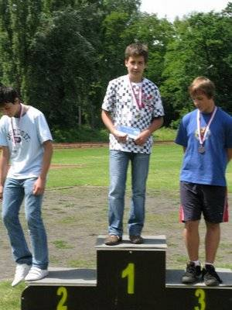  Ondra Macháček na stupni vítězů | INFORMACE  Výsledky sportovních akcí
DĚTSKÁ TVORBA/ DIVADLO
„To bylo peklo!“ aneb Druhý stupeň na pohádce Peklo s princeznou
EXTRA
Anketa,
Setkání s Fernandem Alonsem
FAKTA
Zprávy z parlamentu+výsledky hodnocení šaten a reportáže ze školních výletů
INTERVIEW
Rozhovor s folkovým zpěvákem Petrem Lutkou
KULTURA/SRANDIČKY
Představení „Babička“ v Národním divadle,
křížovka
TENTO MĚSÍC SLAVÍ SVÁTEK:
23.6.- Zdeňka
24.6.- Jan
27.6.- Ladislav
29.6.- Petr a Pavel
30.6.- Šárka
GRATULUJEME!!!
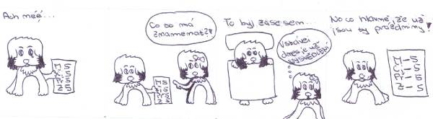
Ukázali, co umí

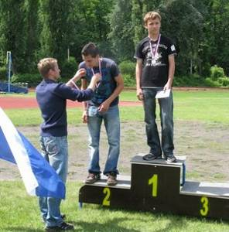
Dne 8.6.2009 jsme společně s dalšími 20 školami otevírali 2. Kolínské sportovní dny. První den se soutěžilo v atletických disciplínách, kde se naši reprezentanti skutečně neztratili.

Celkem jsme si do Kouřimi odvezli tři medaile a diplomy. O první medaili, stříbro, se zasloužil Milan Tománek z 9.B, který vrhl 4kg kouli až do vzdálenosti 12,11m, čímž jen potvrdil svůj stabilně vynikající, stříbrem oceněný výkon z předešlé soutěže-Poháru rozhlasu starších žáků.
Dalším úspěšným atletem, který přispěl do medailové sbírky, a to hned zlatem, se stal Ondřej Macháček ze 7.A. Nechal za sebou všechny běžce ze dvou rozběhů na 1000m, a to i ty ze sportovních škol.
O třetí, další stříbrnou medaili, se postaral Jakub Pokuta z 9.B v běhu na 1000m, když suverénně proběhl cílovo u páskou jako první, leč po porovnání časů ze dvou běhů se posunul celkově na druhé místo.
Velmi dobře si vedli i další naši sportovci, kteří se probojovali až do finálových soubojů.
O medaili bojoval také David Ganobčík ze 7.A v běhu na 60m, stejně tak i Gabriela Snětivá
z 9.B, jimž sice skvělé časy nestačili na medailové příčky, ale přisypali body do kouřimské pokladničky. Dalším úspěšným běžcem na 60m, jenž se zasloužil o body pro naši školu, byl Ondřej Svoboda z 9.B.
Gratuluji našim atletům k opravdu skvělým výkonům a přeji jim další úžasné úspěchy nejen na poli sportu a zároveň jim všem děkuji za výbornou reprezentaci Základní školy M. Šolleho Kouřim.
Věra Bělohlávková

Podrobnější informace o soutěžích naleznete na oficiálních www stránkách MÚ Kolín v sekci sportu.

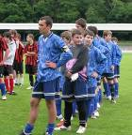
Naše škola se ve sportu neztratí!

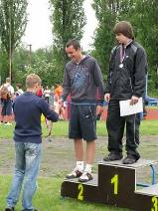
V pátek 12.6.09 družstvo našich chlapců 8.-9. ročníku v sestavě, Milan Tománek,Tomáš Šmigelský, Ondra Svoboda, Jakub Pokuta, Nikolas Kosina, Pavel Polanecký, Jakub Jirkovský, Marek Andel, Martin Bug, Vojta Holub, Honza Kočí, Tonda Kubát, Janek a Vojta Kellnerovi bojovalo s dalšími sedmi mužstvy o fotbalový pohár na 2. kolínských sportovních dnech.

Výkony našich fotbalistů byly excelentní, v prvním zápase porazili 5. ZŠ Kolín 4:0. V druhém souboji s absolutním přehledem převálcovali 6. ZŠ KOLÍN 9:0 a nad Plaňany zvítězili 4:0, čímž se s čistým štítem a celkovým skorem 17:0 dostali do finálového boje o zlato! Finálový souboj v průtrži mračen kouřimští svedli se 4.ZŠ Kolín, které ve 2.poločase naši podlehli jen těsně 2:1. Všem fotbalistům ke stříbru moc gratulujeme a zároveň děkujeme za úžasnou reputaci školy . Všechny výsledky 2.kolínských sportovních dnů můžete nalézt na webových stránkách města Kolína v sekci SPORT.
V. Bělohlávková

Proběhlo:
1.6. – MDD, filmové představení Peklo s princeznou
2.6. – výlet 7.B – Kutná Hora a Sion
3.6. – koncert Petra Lutky
4.6. – výlet 5.tříd – Mělník a Říp
5.6. – 1.třídy – pohádkový týden – skanzen Kouřim
8.6. – atletické závody Kolín – vybraní žáci 2.stupně
8.6. – výlet 3.tříd – ZOO Dvůr Králové
9.6. – Poznej svého psa – 1.-3.tř.
10.6. – fotbal Kolín – vybraní žáci 6. a 7. tříd
11.6. – výlet 2.tříd – Průhonice
11.6. – výlet 4.tříd – Chleby, Dobšice
12.6. – florbal Kolín – vybraní žáci 6. a 7.tříd
12.6. – florbal Kolín – vybraní žáci 8. a 9.tříd
Jak jsme slavili MDD
Rok se s rokem sešel a děti naší školy opět slavily „svůj den“. Letos byly oslavy na 2. stupni odrazem přání žáků jednotlivých tříd, kteří si již předem přichystali vlastní program.
Některé učebny zcela ztichly, neboť veškerá energie byla soustředěna na vymýšlení nejlepších strategií při hraní rozličných společenských her. V jiné učebně se naopak MDD slavilo velice bujaře tancem na pyžamové párty, kde se nezapomnělo ani na občerstvení, které v podobě švédských stolů nabízelo kde co od chlebíčků po úžasný pařížský jahodový dort.
Úderem desáté hodiny začalo pro žáky sváteční promítání nové české pohádky v místním kině. Poté, co se 2. stupeň vystřídal před kinem s dětmi stupně prvního, žáci byli plni očekávání, co že to na ně dnes na plátně čeká. Jakmile pohádka s kouzelným názvem Peklo s princeznou, která se částečně odehrává v kulisách kouřimského skanzenu, začala, nikdo se za celou dobu neměl čas nudit. Všichni diváci, jak bylo i často slyšet, se skvěle bavili od začátku do konce, protože je tato pohádka opravdu nabita spoustou neuvěřitelných, nejen čertovských kousků v úžasném prostředí.
Nemůžu proto opomenout poděkovat všem našim věrným sponzorům, kteří se buď podíleli finanční částkou na zaplacení filmu nebo těm, kteří věnovali dětem různé dobroty. Našimi sponzory i pro tentokrát byli: Lonza, pí H.Žáková, Pekařství Žalud, Lékárna, Gastro instant, Samoobsluha R. Klementa, pí H.Jelínková, pí J.Lacinová, pí Folkmanová, pí H.Bělohlávková, pí H.Vágelová, dále pí O.Vacková, pí D.Veselá, p. Brejcha, p.O.Klouda a v neposlední řadě Jatky Sojka a Mlékárny KUNÍN. Děkujeme. ☺ Věra Bělohlávková
15.6. – Tonda Obal na cestách 4.-7.tř
16.6. – výlet 7.A – Máchovo jezero
17.6. – exkurze 7.A – Bezděz
17.6. – cyklistické závody Kolín – T.Bohata 9.B, Tomáš s přehledem vyhrál!!! Gratulujeme!
18.6. – výlet 6.tříd – Loučeň
18.6. – pedagogická rada
Proběhne:
22.6. – protidrogový pořad pro 1.stupeň, 10.30 kinosál Na Střelnici
24.-25.6. – zájezd Berlín, Postupim
25.6. – sportovní turnaj – 2.stupeň od 8.00
26.6. – vysvědčení
26.6. – 9.třídy rozloučení se školou na MěÚ : 9.A v 9.15, 9.B v 9.30
29.-30.6. – ředitelské volno a pak PRÁZDNINY! Hurá!

Něco o třídění odpadu?
Ano. Tématem naší besedy „Tonda obal na cestách“ bylo především třídění odpadu.

I když je to třeba ostuda, nemám třídění moc v lásce. Nikdy jsem moc nechápala, proč třídit, tahle přednáška mi na nějaké mé otázky odpověděla.
Zhlédli jsme krátké filmy o recyklaci, každý byl s jiným tématem- plasty, papír, sklo...Vše bylo doplněno vyprávěním pána, který měl naši přednášku na starost.
Na závěr jsme každý dostali papír, kde byl nakreslený nějaký odpadek a my ho měli roztřídit do připravených barevných kontejnerů. Přednáška trvala jednu vyučující hodinu a myslím si, že to byla prima náhrada za zeměpis ☺. Asi začnu třídit.
Hanka

Zoufalé kotě
Vždy jsem obdivoval lidi, kteří si dokáží vzít domů zatoulané zvíře. Ještě nikdy se mi něco podobného nestalo- až tuto sobotu.


Jako vždy jsem šel po obědě ven za kamarády. Na cestě mě zadrželo kočičí mňoukání. Nejprve jsem nevěděl, odkud se ozývá, ale byl to opravdu smutný zvuk. Malé kotě jsem našel ve vykopané díře. Asi tam spadlo, ale ven už se mu vylézt nepovedlo. Pro mne ta díra nebyla žádnou překážkou. Kotě jsem vyndal, i když se mě zprvu bálo. Dal jsem ho na zem a myslel, že uteče domů, volal jsem na něj: „Kšá!", ale kotě šlo stále za mnou. Drželo se v bezpečné vzdálenosti, ale stále mi bylo v dohledu. Dali jsme mu s kamarády napít. A pak si s námi hrálo.
Večer se mnou šlo domů, i když jsem netušil, co na to řeknou rodiče. Těm se to zprvu nelíbilo, ale když jsem slíbil, že se o něj budu starat, dovolili mi kotě si nechat. A tak mám teď věrného kamaráda.
Ondra Straňák 6.A

To bylo peklo!
V pondělí 1.6 na dětský den se celá škola vypravila na pohádku Peklo s princeznou.

Když pohádka začala, říkal jsem si:,, Hrané české pohádky mám rád už odmalička, tak proč by se mi nelíbila tahle?“ Jenomže ouha.
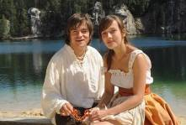
Než začala pohádka, tak proběhla spousta reklam a taky jakási reportáž z premiéry. Dobře, možná trošku zajímavá, ale až příliš dlouhá. Byly v ní rozhovory s různými herci a pořadateli. Říkal jsem si, kdy už to začne. Konečně.
Princezna Aneta se nechce vdávat za nešikovného prince Jeronýma ze sousedního království, kterému byla kdysi jako malá zaslíbena výměnou za vojenskou ochranu království před nájezdy. Král Leopold později dceru taky nechce provdat, ale nemůže porušit královský slib. Zrušení svatby by znamenalo válku s mocným králem Bedřichem. A tak Leopold vymyslí lest. Pošle sousednímu králi zprávu, že se o princeznu uchází sám Lucifer, což ovšem není pravda, myslí si, že se Jeroným zalekne a princezny se vzdá. Netuší ovšem, že Lucifer vše z pekla sleduje a nelíbí se mu to a už vůbec ne jeho snoubence Muribaně. Nakonec vše ovšem dobře dopadne a svatba Jeronýma s Anetou bude a dokonce velmi šťastná.
Pro mě to nebyl tak špatný zážitek, i když starší české hrané pohádky jsou mnohem hezčí a lepší než moderní, ale pohádka Peklo s princeznou mě
pobavila a rozveselila.

Michal

Spolu dětem
Na pozvání klubu Vodního strážce se celá naše rodina v sobotu 13.6. vydala do Prahy Podolí – Žlutých lázní na dětský den.

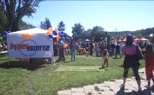
Akce trvala od 10 do 22hod. Soutěžilo se v mnoha disciplínách, které měl připraven každý sponzor akce. Např. Pražská teplárenská –házení míčkem do koše, Veolia –chytání ryb, Policie ČR –jízda na kole a získání řidičského průkazu, výuku první pomoci obstarali pražští záchranáři a jiné. Celý den probíhalo doprovodné vystoupení tanečních skupin, zpěváků, ale i ukázka jízdy na minibiku, zásah policejních psů.
Ze známých osobností zde vystoupila Dáda Patrasová,Těžkej Pokondr, 5 Angels.
Byl to opravdu podařený den.
Ája

Soutěž trapasů je u konce
Výherní trapasy máme DVA se stejným počtem bodů- Petra Břečková z 8.A s trapasem „Zabouchnutá kartička“ a Michal Čejka také z 8.A s trapasem „Přejmenovaný opravář“. Oběma výhercům gratulujeme!!!
Jeden trapas uvádíme zde a druhý si i nadále můžete přečíst na nástěnce u sborovny.
Zabouchnutá kartička

Tento příběh mi vyprávěli rodiče, stal se jednomu jejich známému. Děj se odehrává v Brně v mezinárodním hotelu International. Taťka pracuje u zahraniční firmy a ta pořádá pro zaměstnance reprezentační ples v Brně. Rodiče se na ples již dlouho dopředu připravovali a těšili. Do Brna jeli všichni autobusem. Cesta byla dlouhá, protože se hodně zastavovalo kuřákům na jejich „kouřovou přestávku“. Po příjezdu se ubytovali v krásném moderním hotelu. Všechno bylo v pohodě do té doby, než jim oznámili, že budou mít kartičku místo klíčů na otevírání dveří do svého pokoje. Tato kartička je univerzální, odemkne pokoj, na pokoji rozsvítí světla a dokonce se s ní ovládá výtah. Bylo to celkem jednoduché, stačilo jenom správně zastrčit kartičku. Na recepci každému vysvětlili, jak se s kartičkou správně zachází a že na pokojích se nesmí kouřit a jediné místo, kde se smí kouřit, je chodba u výtahu.
Nastal večer a všichni se převlékli do plesových šatů a vyrazili na ples, kde byla spousta slavných osobností jako Petr Muk, Václav Neckář a Jitka Zelenková. Ples končil až po třetí hodině ráno. Unaveni přišli do hotelu a šli spát.
Silný kuřák má potřebu kouřit i během noci, když ostatní spí. A tak se pan X k ránu probudil a šel si zapálit cigaretu na balkon. Nedopalek šel vyhodit do koše, který měl hned naproti dveřím na chodbě. A to byla jeho osudová chyba…. Zapomněl na kartičku a zabouchly se mu dveře.
Stál v trenýrkách a v tílku před pokojem v devátém patře. A tak musel jít pěšky po schodišti z devátého patra až na recepci, protože výtah byl na kartičku a tu měl momentálně zabouchlou! „Zatracená kartička,“ říkal si v duchu. Stalo se to v nevhodnou dobu, protože lidi začínali chodit na snídani. Všichni si na něj ukazovali, ono to není zrovna dvakrát příjemné, když se někdo promenáduje jenom v trenýrkách a v tílku. Někteří lidi na něj chtěli zavolat i policii, protože si mysleli, že je to nějaký pedofil. Naštěstí, když jim to vysvětlil, tak se mu jenom smáli. Konečně došel na recepci, kde už věděli, co se mu stalo. Že se to děje celkem často. „Často možná, ale proč zrovna mně?“ říkal si. Zachránili ho tím, že měli univerzální kartičku do všech pokojů. Asi si myslíte, že mu otevřeli a šel dál spát a to bylo všechno. Ne, bohužel to všechno nebylo, ráno když už se mělo odjíždět, z toho všeho zaspal a celý autobus na něho musel čekat, než se milostivě do růžova vyspinkal.
Při zpáteční cestě nechtěl ani zastavit na „kouřovou přestávku“ a říkal, že ode dneška nekouří.
Petra Břečková 8.A

Pro pobavení spolužáků nám svými trapasy můžete do Idefixu přispívat i příští rok ☺.

Anketa:
Na jaký školní výlet vzpomínáte nejraději? A proč ?
Šustová Dana  Bylo to v roce 2007 v jižních Čechách- dvoudenní výlet. | Holá Jana  Líbily se mi ty výlety, kde nedošlo k žádnému průšvihu☺. | Niklová Lenka  Byl to ten letošní s 9.B v jižních Čechách, protože byl poslední a hlavně se mi po 9.B bude stýskat. | Bílková Marie  Byl to jeden z mých prvních výletů  před 20ti lety na Sázavě, pod stany.
Monika Bílková 9.B  Ten letošní, v 9.B, protože byl dvoudenní. | Marcela Kůstová 7.A  Planetárium v 7. třídě, protože to bylo velmi zajímavé. | Kája Dršková 8.A  Letošní výlet do ZOO Chleby, kvůli dětskému koutku ☺. | Bára Semirádová 8.B  Letošní na zámek Loučeň, no asi nejvíc se mi tam líbila lávka ve vzduchu.
Hanka, Hallushka, Gabča

Setkání s dvojnásobným mistrem světa Formule 1 Fernandem Alonsem
Ve středu mi přišel dopis z FN Motol a hned po přečtení jsem zjistil, že mi přišla pozvánka na setkání s Fernardem Alonsem. Moc jsem se těšil a ani jsem tomu nechtěl věřit, že jsem pozván. Alonso je můj velký favorit ve Formuli1, pondělka jsem se nemohl dočkat.

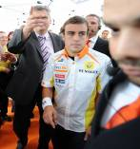
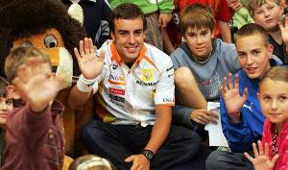
Konečně už bylo pondělí. Hned po příjezdu jsem viděl všude lidi z ochranky, a když jsme přišli na místo, tak tam bylo tolik lidí, že je museli odhánět bodyguardi. Zaujalo mě také, že si tam přivezl svoji formuli, o kterou byl veliký zájem. Všude stáli fotografové a kameramani, kteří vše natáčeli a fotili. Alonso měl ještě rozhovor s lidmi od ING, kteří patří mezi jeho hlavní sponzory. Ve tři hodiny šel Alonso do sálu, kde na něj čekali lidé, kteří měli pozvánku, všichni začali tleskat a byli moc rádi, že ho vidí na vlastní oči. Odpovídal na různé otázky, například se ho někdo zeptal, od kolika let závodí. Víte od kolika? Začal strašně brzo, už ve třech letech na motokárách a v šestnácti letech začal jezdit F3 (to je o jeden stupeň menší kategorie ve formulích). Organizátoři mu připravili jedno překvapení- udělali dráhu na formule na dálkové ovládání, a tak si ještě s jedním klukem dali závody a Alonso bohužel prohrál, nejspíš to bude tím, že je zvyklý na velké formule. Před odchodem se s námi fotil a rozdával podpisy. Než jsem odjel domů, tak jsem si šel zajezdit na trenažéru formule, to mě také moc bavilo, byla to sranda. Venku jsem potkal moderátora Formule 1 Pavla Turka a pak už domů. Celou cestu jsem vzpomínal a byl jsem strašně moc šťastný, tohle je opravdu zážitek na celý život.
Tomáš Heller 8.A

VTIP:
Ptá se syn matky:
"A musím zítra do té školy? Já to tam tak nenávidím. Děti mě šikanují, učitelé mě nemají rádi..."
"Ale to bys měl, když už jsi tam jedno tím ředitelem…!"

Zprávy z parlamentu
Bodování šaten
Celý rok se bodovaly šatny a ve čtvrtek 18.června školní parlament vše spočítal. Poslední dvě třídy budou vykonávat úkol udělený paní ředitelkou.Jedná se např. o úklid hřiště po sportovním dnu a jiné.
A zde jsou výsledky:
třída | body | pořadí
6.B | 84 | 1.
9.A | 81 | 2.
9.B | 79 | 3.
7.B | 75 | 4.
8.B | 55 | 5.
8.A | 54 | 6
6.A | 52 | 7.
7.A | 45 | 8.

Školní parlament navštívil páté třídy
Dne 11.června zástupci parlamentu navštívili páté třídy. Štěpán Janoud, Jiří Ležal a Vlasta Kůsová šli do 5.A, kde očividně bylo vidět větší nadšení, protože z této třídy byli zvoleni už dva zástupci a těmi jsou Patrik Jirků a Natálie Nehasilová. Vlasta Kůsová, Roman Stehlík a Aneta Tučková navštívili 5.B, ale zde nebyli zástupci parlamentu prozatím zvoleni.

Rozlučka
V úterý se bude konat rozlučka pro žáky devátých tříd, kteří pravidelně chodili na školní parlament. Žáci budou odměněni za vzornou práci ve školním parlamentu malými dárečky.
Za parlament Štěpán Janoud

Všem, kteří během školního roku v parlamentu pracovali, děkujeme a doufáme, že i příští rok se najdou nadšenci, kteří se do činnosti parlamentu zapojí.
J. Hodačová a vedení školy

Výlet na Sion
Letošní výlet 7.B. na Sion se v doprovodu pí.uč. Šustové a pí. uč. Bělohlávkové uskutečnil 2.června.

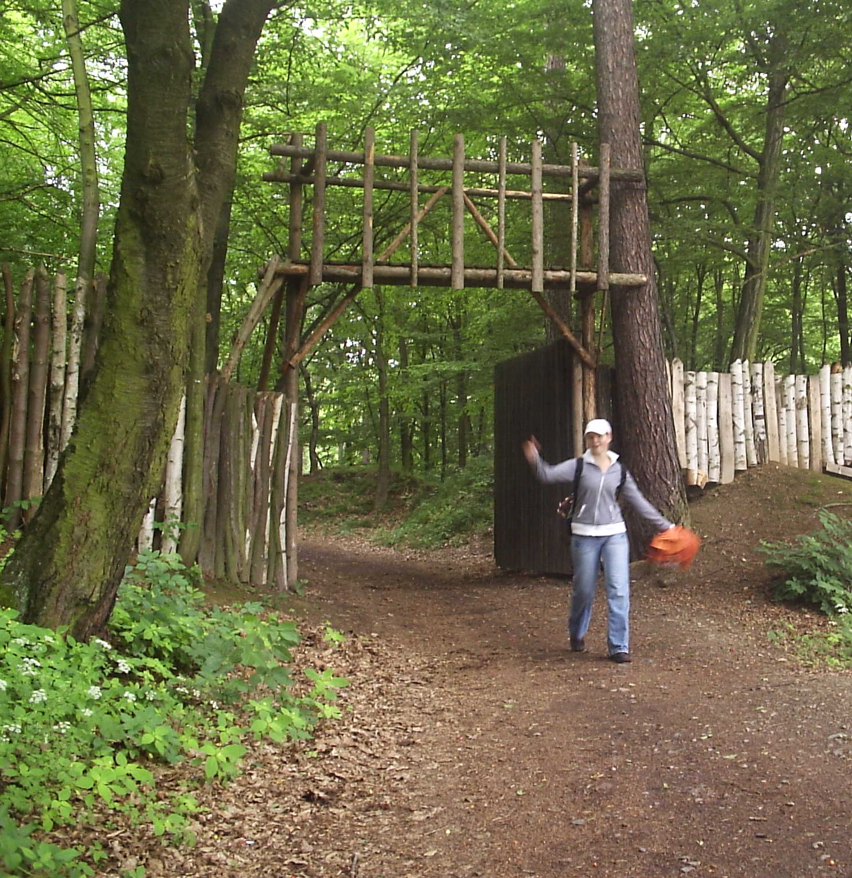
Autobusem jsme od školy jeli do vesnice Polánka a odtud jsme už museli kráčet pěšky. Kus cesty jsme se prodírali blátem a kochali se okolní krajinou a vůněmi lesa. Zřícenina Sion někde uprostřed cesty byla již zarostlá trávou a květinami, ale i tak byly základy dobře vidět. Opodál stála část dřevěného opevnění. Prohlédli jsme si celý prostor zříceniny a vydali se na cestu do Malešova přes Maxovnu. V Malešově jsme nastoupili do autobusu a rozjeli se do Kutné Hory. Tam se asi všichni těšili nejvíc, čekala nás návštěva plaveckého bazénu a bobová dráha. Pěkně jsme si zařádili. Okolo 3 hodiny jsme si sbalili saky paky a vyrazili do Kouřimi. Ája

Navštívili jsme keltské muzeum
Dne 11.6. jsme jeli na výlet do muzea Keltů v Dobšicích.

Viděli jsme tam obnovenou hrobku z doby Keltů a klenoty: náramky, spony, nákrčníky, nánožníky, opasky atd….
Dívali jsme se na film beze slov o Keltech. Potom jsme vyráběli prstýnky z drátků a korálků. Moc se nám povedly.
Ve druhé části výletu jsme jeli do miniZOO v Chlebech.V krámku jsme si mohli koupit sušené křupky pro domácí zvířata. V ZOO jsme viděli páva, různé dravé ptáky, velké akvárium s rybami, opice, kozy, koníky, bažanty, ale také pštrosa. Pak jsme si mohli koupit něco v krámku. Moc se nám to líbilo☺.
Čejková, Borovičková, Ježíková 4.A

Praotec Čech byl borec

To jsme si pomysleli po našem výletě na Říp. Putovali jsme Polabím, viděli soutok Labe a Vltavy v Mělníce, a když jsme se rozhlédli z Řípu a kochali se, museli jsme spolu s doktorem z Vesničky mé střediskové říci – „To není země, to je zahrádka"! Jsme rádi, že praotec Čech zastavil se svým národem právě tady, v klidné a malebné zemi. Nevěděl, že hora, na které stanuli, byl kdysi vulkán a soptil z nitra Země hlavně rozteklý magnetovec, který nám dnes "pobláznil" magnetickou střelku na kompasu. Ale v jeho době už byla sopka dávno studeným vrchem a jistě tak už zůstane.
Výlet se nám vydařil i příjemným počasím a závěrečným mlsáním v mělnické cukrárně. Zkuste si o prázdninách také vyšlápnout na nejčeštější horu Říp!!
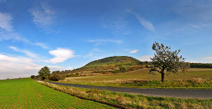za pátou třídu J.Pomykalová

Ani jsme se neztratili v labyrintech
Opět je tady výlet. Tentokrát jsme to byli my, kdo si jel zařádit- 8.A a 8.B

Z celého výletu byly nejlepší labyrinty a potom zámek.
Vůbec jsem nečekala, že by takovou partu osmáků mohly zajímat nějaké labyrinty. A když jsem navíc viděla, kolik tam bylo mrňavých dětí, tak už vůbec ne.
Ale vše nabralo obrátky hned u prvního labyrintu. Byl udělán z živých plotů a několika dvířek. Sranda byla, hlavně když jsme si hráli s lítacím talířkem, který zalétl úplně na druhou stranu bludiště, kam se zatím nikdo nedostal.
Největší legraci jsme zažili na lávce. Byla zavěšená cca 1-2 metry nad zemí. Houpala se sem a tam, pár lidí i spadlo ☺. Na téhle atrakci jsme se vyřádili tedy pořádně.
Následoval rozchod po areálu bludišť, celý je postaven na obrovské louce, kde je spousta volných míst na sezení nebo i na piknik. Všude tu jsou vysázeny vzácné stromy.
Po rozchodu nás čekala prohlídka zámku Loučeň. Škoda, že nejsou prohlídky i na jiných zámcích nebo hradech takové jako na Loučni. Celá přednáška nebyla vyprávěna stylem „tenhle obraz nakreslil ten a ten a v takovémhle slohu a v takovém století“ , ale stylem příběhu. Průvodce dokázal celou historii shrnout do jednoho příběhu. Mohli jsme si i dokonce sednout na židle, to jsme byli rádi, strašně nás bolely nohy. Dokonce tam nebyly ani žádné provazy, které by určovaly, kam smíte a nesmíte. Prostě nejlepší prohlídka, na které jsem kdy byla.
Počasí nám velmi přálo a nikdo se neztratil, takže to byl dokonalý výlet.
Ráďa

Devět kilometrů ze Zásmuk jsme zvládli hravě
Během turistického putování se vydaly obě šesté třídy po naučné stezce ze Zásmuk do Kouřimi. Cesta, která končila u městského úřadu v Kouřimi, byla pro někoho dlouhá, ale pro někoho zajímavá a napínavá.

Náš turistický výlet začal asi v 9.30, když jsem nasedli do autobusu, který nás dovezl do Zásmuk. Aby nám ten den začal nějak napínavě, jednomu žákovi z 6.A se ztratil mobilní telefon. Bylo asi 9.00, když jsme vystoupili na autobusové zastávce v Zásmukách.
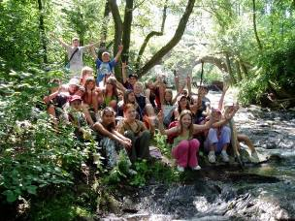
Cesta začala v zásmuckém lese Bažantnici. Po cestě v lese jsme procházeli i dalšími pěknými místy, cesta vedla přes Vlčí důl, Toušické prahy. Po cestě jsme potkali několik živých i neživých tvorů (mrtvá srna a malý kanec). Kolem jedenácté hodiny jsme procházeli Toušicemi , odkud cesta vedla přes rybník Strašík a Podskalí. V půl dvanácté jsme stáli před městkým úřadem. Všichni v pořádku a zdrávi, a dokonce i telefon, který se ztratil, se zásluhou poctivého řidiče pana Kašpara našel. ☺
Gába

Ani kapky deště nevadily

Náš třídní výlet se letos konal na Máchově jezeře. Bohužel jsme měli smůlu, protože počasí nebylo nejlepší a už vůbec ne na koupání, na což jsme se těšili nejvíc.


Hned po příjezdu do kempu jsme si postavili stany a čekali na pokyn učitele, co budeme dělat dál. „Půjdeme na Bezděz,“oznámil nám třídní. Tam se nám vůbec nechtělo, s výšlapem souhlasil pouze jeden „šílenec“. Ale nedalo se nic dělat, museli jsme vyrazit. Cesta tam byla docela dobrá, počasí akorát, všude keříčky s borůvkami, prostě docela fajn. Tuto cestu jsme zvládli v pohodě, akorát kopec pod hradem byl příšerný. Nahoře jsme chvíli pobyli, pak začalo trochu hřmít a zatáhlo se, začali jsme tedy sestupovat.
Najednou se zatahovalo čím dál víc a pomalu začínalo pršet. Ještěže před námi stál menší bufet, ve kterém jsme se schovali. Ale pršet a hřmít nepřestávalo. Už jsme tam seděli přes čtvrt hodinu, ale pořád pršelo. Nakonec přišla záchrana, mamka jedné spolužačky se zrovna nacházela poblíž a postupně nás všechny odvezla do kempu, až na kluky, kteří chtěli v dešti běžet pěšky. V kempu jsme se nakonec sešli všichni, sice celý promáčení, ale dobrou náladu nám to nezkazilo, zkrátka ani kapky deště nám nevadily. Hanka

Dvoudenní výlet
Na konci května 26.5.2009 obě deváté třídy jely na dvoudenní výlet do jižních Čech.

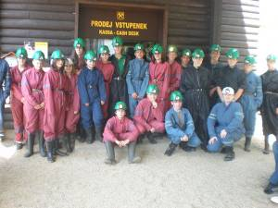
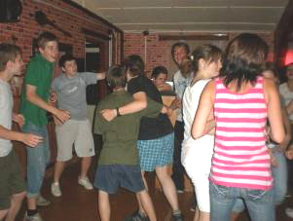
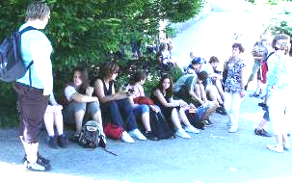
Den pro nás nezačal zas tak vesele, už v půl sedmé jsme vyjížděli, a tak autobus byl celkem klidný, protože všichni polehávali. První zastávka byla v Českém Krumlově v grafitových dolech. Na tohle jsme se těšili asi nejvíc. Ale ani ve snu nás nenapadlo, že se budeme muset všichni obléknout do červených, černých nebo modrých kombinéz, vzít si gumáky a helmu na hlavu. První na řadu jsme přišli my, béčáci. Když jsme vešli do místnosti, kde nám průvodčí dával různé pokyny, všichni jsme se na sebe ušklíbali a přemýšleli nad tím, jak nám to asi bude slušet. A už to přišlo. Obléknout se a hurá na prohlídku. Při pohledu na ostatní spolužáky jsme se museli smát. Oblečení jsme se vydali před budovu, kde bylo áčko. Samozřejmě se nikdo z nich neudržel a smáli se nám. My jsme tedy šli k vozíčku, který nás vezl zhruba kilometr, a poté jsme šli v dolech pěšky. Nevšední zážitek se nám líbil. Druhou zastávkou byl zámek v Českém Krumlově. Pak jsme šli do muzea na náměstí, kde jsme mohli vidět různá mučidla s figurinami mučených lidí. Působilo to dost strašidelně. Unavení jsme se těšili do chaty, ve které jsme byli ubytováni. Po příjezdu jsme si každý odnesl svou tašku a našli jsme si útulný pokoj pro nocleh. Večer jsme si mohli udělat diskotéku. Podmínka byla, že o půlnoci budeme v posteli. Ani paní učitelka Niklová to neměla jednoduché, skupince lidí musela přečíst pohádku, protože bychom přeci neusnuli. Paní učitelka Snížková mezitím hlídkovala na chodbě. Část z nás se opravdu o půlnoci uchýlila do postele, protože jinak bychom museli druhý den v autobuse procvičovat chemii ( a to se nám nechtělo ☺ ).
Druhý den jsme se nasnídali a vydali se do Českých Budějovic do pivovaru. Líbilo se nám, jakým způsobem kolují všechny flašky, než se naplní, dají do bedýnek a jsou připraveny k prodeji. A už byla před námi poslední zastávka, a to na Hluboké. Je to tak hezký zámek, že i některé z dívek by se tam chtěly vdávat:-D. Pak už jen následovala zdlouhavá cesta domů. Celkově se nám výlet vyvedl a líbil, i když podle mého názoru jsme mohli dostat lepší průvodkyně na zámcích. Dvoudenní výlet byl zážitek, který se nám vryl do paměti. Užili jsme si ho.
Míša Růžičková 9.B

Tento měsíc jsme na škole přivítali pana Lutku, který se věnuje folkové a duchovní muzice. Devítkám a osmičkám pomocí muziky přiblížil tvorbu disidentů z doby komunismu.

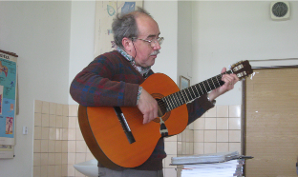
1) My víme, že se hudbě věnujete už dlouho, co vás na folku láká a jak byste ho vysvětlil našim spolužákům?
Folk vznikl hlavně v 60. letech v Americe, ale i třeba v bývalém východním bloku, nejvíc v Rusku. Folkaři - písničkáři - byli lidé, kteří chtěli sdělit svůj názor na věci velmi důležité, především politické, ale i své přesvědčení, životní postoje ... Takže představuji si folkového písničkáře jako člověka, který chce říkat druhým pravdu a chce ji říkat o věcech, které lidé považují za ty nejdůležitější.

2) Hrajete na kytaru. Hrajete i na jiné nástroje?
Umím hrát na kytaru a kdysi mnozí folkaři hráli i na foukací harmoniku, tak já jsem asi dva - tři roky taky takhle hrával, ale dnes na ni už nehraji. Na žádný jiný nástroj neumím, ale hrají se mnou často i další lidi – někdy na klávesy nebo na kytaru. Na mých nahrávkách i na housle nebo na dudy. Mám raději akustické nástroje, i když se mnou léta vystupovali dva rockoví kytaristi a to jsme hráli ve složení: já - akustická kytara a oni mě doprovázeli na elektriku, ale decentně, nebyl to žádný big beat.

3) Takže jste hrál vždy s někým?
Vždycky ne. Docela často i sám. Momentálně teď se mnou hraje manželka Markéta, za svobodna Procházková, je to básnířka, a ta hraje moc krásně na varhany, na klavír i na elektronické klávesy. A to mi úplně stačí. Abych měl nějakou skupinu, na to nejsem moc známý, a aby se skupina uživila, to představuje velkou režii.

4) Jaké jsou vaše hudební vzory?
Nejvíce z těch amerických mám rád Dylana, potom jsou mnozí z bývalého východního bloku - z Ruska Bulata Okudžavu, Vladimíra Vysockého, potom taky jeden z Francie - nebyl to klasický písničkář, i když hrál jenom na kytaru a doprovázel ho někdo na kontrabas, byl to vlastně takový francouzský Jiří Suchý, vynikající textař a zpěvák, a jmenoval se Georges Brassens. Tak to je pár takových, které mám rád a považuji je i za své vzory.

5) Věnoval jste se hudbě i v dětství?
Naši mysleli, že budu hrát na piáno, ale nějak mě to nebavilo a potom jsem toho tedy nechal. I housle mi nabízeli, abych to zkusil, ale to se taky neujalo, až ta kytara ... Tenkrát kytara moc letěla, všichni chtěli hrát na kytaru. Beatles, Olympic, kytara byla tehdy velmi moderní ...

6) Kdo vás k hudbě přivedl?
Dá se říct, že jednak kamarádi, kteří také už nějaký ten rok hráli, a taky moji rodiče, oba výborně hráli i zpívali. Muzika se mi vždycky líbila, ale byly to hlavně písničky, nebyla to žádná vážná muzika. A nejvíc mě potom zaujal právě folk.

7) Jaké máte vzpomínky na školu, jaký jste byl žák, co vás bavilo?
Bavily mě víc humanitní předměty než ty technické a bylo to určitě tak díky kantorům. Bavila mě literatura víc než čeština, měl jsem rád sloh, zkoušel jsem psát i básničky a texty, i když, jak už jsem vám říkal ve třídě,jsem texty ,,naostro“ začal skládat až ve svých devětadvaceti - třiceti letech. Potom mě ještě bavil dějepis a celý život mě vlastně zajímá, sice ne všechno, ale některé kapitoly určitě. A literatura mě tedy zajímá, hlavně duchovní, protože jsem začal v 29 letech věřit v Boha, začal jsem psát i písničky a pořád mě to spíše vede k duchovní tématice.

8) Myslíte si, že jsou děti jiné, než byly dříve?
Ne, určitě ne. Přijde mi, že je to stejné, i když se hodně mění doba a ta se na nás všech pořádně podepisuje. Teď je mnoho věcí nebezpečnějších, než bylo za mých časů, a hodně se na nás podepisuje to, co nás obklopuje. V této se musíme hodně snažit, abychom byli svobodní a dovedli se samostatně rozhodnout pro to, o čem jsme přesvědčeni, že je to správné, dobré, pravdivé ...

Moc děkujeme za pěkný rozhovor, který nás určitě povede k zamyšlení.
Kája a Radka

Hrála jsem si se světlem

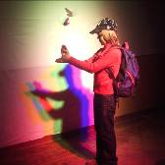
V Praze se koná výstava „ Labyrint světla‘‘, a tak naše rodina neváhala a v sobotu 6. června zavítala do Prahy. Cestu z Kouřimi až do Prahy Bubenče, kde se výstava koná, jsme absolvovali vlakem. Celá výstava je umístěna v katakombách bývalé čistírny odpadních vod v Praze Bubenči – nyní tu je ekotechnické muzeum. Každý exponát je tvořen tak, aby návštěvník sám ovlivnil tok světelných projekcí. Z 25 exponátů mě nejvíce zaujal Varhanní bicykl-kde pomocí šlapacího kola se rozezvučily dřevěné varhany, Vodní bulva – pomocí táhel se víří voda ozářená světlem. Výstava byla velmi zajímavá a poučná.
Ája


TIP NA VÝLET:
Výstava Labyrint světla - otevřeno denně od 10⁰⁰ - 18⁰⁰
Ekotechnické muzeum, Papírenská 6, Praha 6
Doba trvání do 14 července
Vstup – dospělí 150,-, děti do 15 let zdarma

Navštívil jsem Národní divadlo

V pátek 4.května jsem jel do Národního divadla na činohru od Boženy Němcové-Babička.
Pochopitelně jsme si nejprve šli prohlédnout základní kameny Národního divadla. Bylo zde možné zhlédnout kameny s vyrytými nápisy o jejich původu. Svezli je z celých Čech. Viděl jsem například kámen z Řípu nebo také z Trocnova, na tom je vyryt znak husitů-kalich.
Když jsme se usadili v sále, tak jsem si všiml překrásně zdobené opony, kterou namaloval Vojtěch Hynais.
Příběh vyprávěl o životě Barunky (Boženy Němcové), její babičky a ostatních vnoučat a obyvatel Ratibořic.
Redakce:
Šéfredaktor, grafik: Kája Dršková
Redaktoři: Ráďa Bečková, 8.A
Michal Čejka, 8.A
Anna Nedvědová, 7.B
Hanka Bugová, 7.A
Hana Bukáčková(Hallushka), 7.A
Gábina Poláková, 6.B
Barča Frýdová, 3.A
Pomocný redaktor: pí.uč.Bílková
Babičku a Barunku ztvárnili Vlasta Chramostová a Eva Josefíková.
Velmi jsem obdivoval, že se herci dokázali naučit tak dlouhé monology, ale ze všech nejvíce se mi líbila babička, protože ta hrála ze všech nejlépe.
Příběh byl spíše veselý, ale ke konci je smutný, protože babička zemře.
Jediná věc, která mi vadila, bylo obecenstvo, poněvadž neustále dvě dívky vyrušovaly, dokonce je nakonec vyvedli členové ochranky.
Mohu dodat jen jedno- představení se mi velmi líbilo a Národní divadlo také.
Štěpán Janoud 8.A

1.obyvatelé Antarktidy
2.část opasku
3. mediální prostředek
4.malá Alena
5.domácky Antonín
6.mražené potraviny ukládáme do:
7.noční odpočinek
8.pokolení
9.vánoční ryba
10.římsky 49
11.hrabavý pták
12.sestra tatínka
13.malířské potřeby
14.paštika
15.časopis pro slečny
16.kroužkovec kypřící půdu
17.mírný běh
Tajenku noste do 24.6. pí.uč.Bílkové.
Všem žákům, učitelům, provozním pracovníkům a vedení školy přeji za celou redakci Idefixu krásné, slunečné a odpočinkové prázdniny. Kája

